11月29日动态

入园篇

今天孩子们入园状态很好，每位宝宝都很热情的和老师打招呼！

集体活动篇

**科学：《豆豆响筒》**

这是一节偏科学类的半日活动。声音是由物体振动产生的，生活中处处有声音，演奏乐器、拍打一扇门或者敲击桌面时都会发出声音，豆豆响筒就是利用材料豆豆放在筒里摇一摇使其发出声音，而不同数量的豆豆放在筒里摇晃发出的声音也有所不同。本次活动是让幼儿自己动手制作豆豆响筒，在制作的过程中学习运用比较的方法发现问题，获取经验。

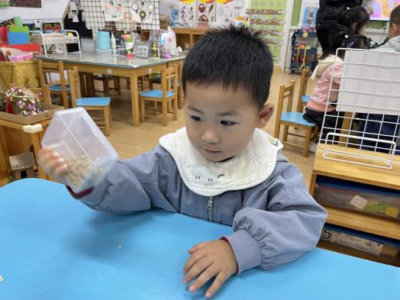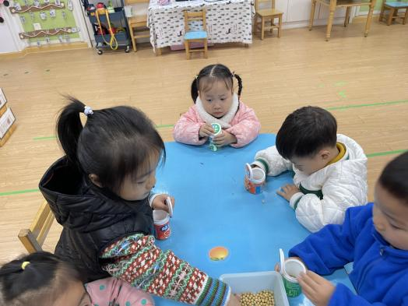

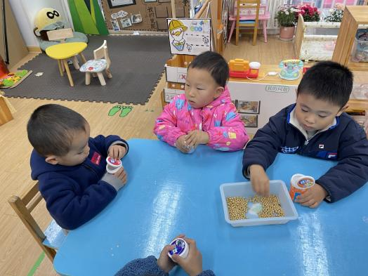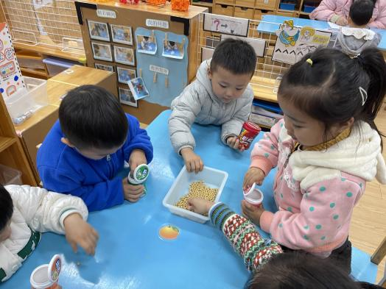

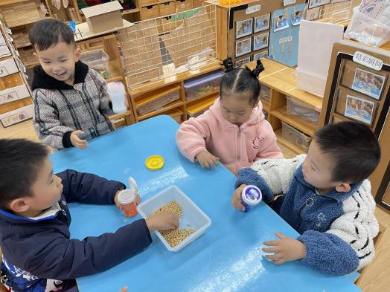

区域游戏篇

区域活动是幼儿一种重要的自主活动形式，区域活动充分体现了幼儿身心发展的特点，实现“玩中学”“做中学”，在区域活动中，幼儿参与的积极性高，孩子们在区域中扮演着各种角色，孩子们在自己的小天地里探索，操作，获得更宽广的交往天地，精神得到了愉悦，让我们一起走进孩子们的世界，来欣赏一下他们的杰作吧！

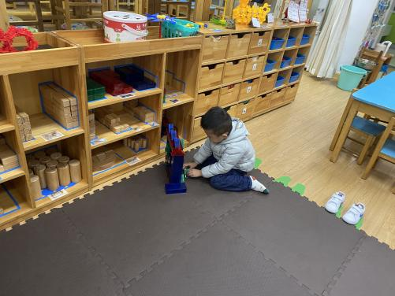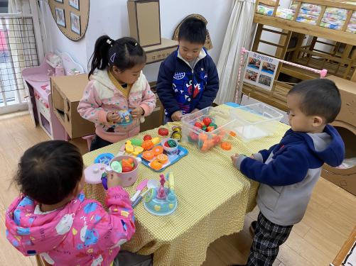

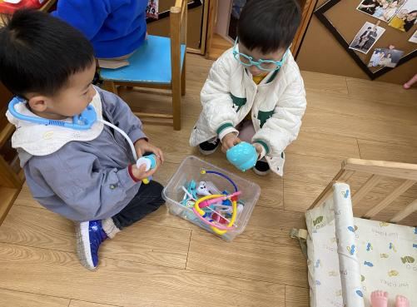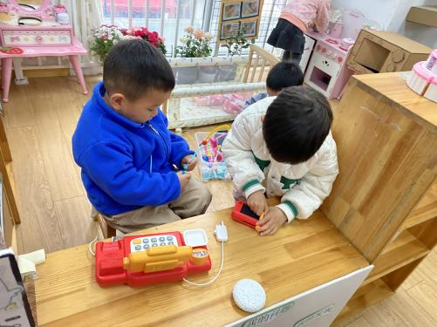

生活活动篇

今天的午餐是鸭胗茭白，莴笋腐竹，西湖牛肉羹。

小朋友们整体的午睡情况都很好，早早的就进入梦乡啦！

温馨提示

最近天气温差较大，小朋友们容易感冒咳嗽，爸爸妈妈要及时给小朋友添加衣物哦，请假在家休息的小朋友要及时照顾好自己的身体，多喝水哦！

1.请各位家长给小朋友的保温杯里放温水哦！

2.请各位将垫背巾在家给孩子垫好，户外出汗，预防感冒。

3.今天正常开展全托不延时班，请各位安排好工作，按时来接宝贝哦！

